附件：
网上信访操作指引

1、在浏览器输入网址：http://www.zjxfj.gov.cn/portal/view/zjxf/index.jsp
（输入网址后显示如下页面）

2、注册：如此前注册使用过的，可按提示输入用户名、密码、验证码，按登录即可进入网上信访页面；新用户注册，点击右下角注册，弹出如下图二、图三的页面，按提示填写信息，填写完毕按最下方的注册即可。
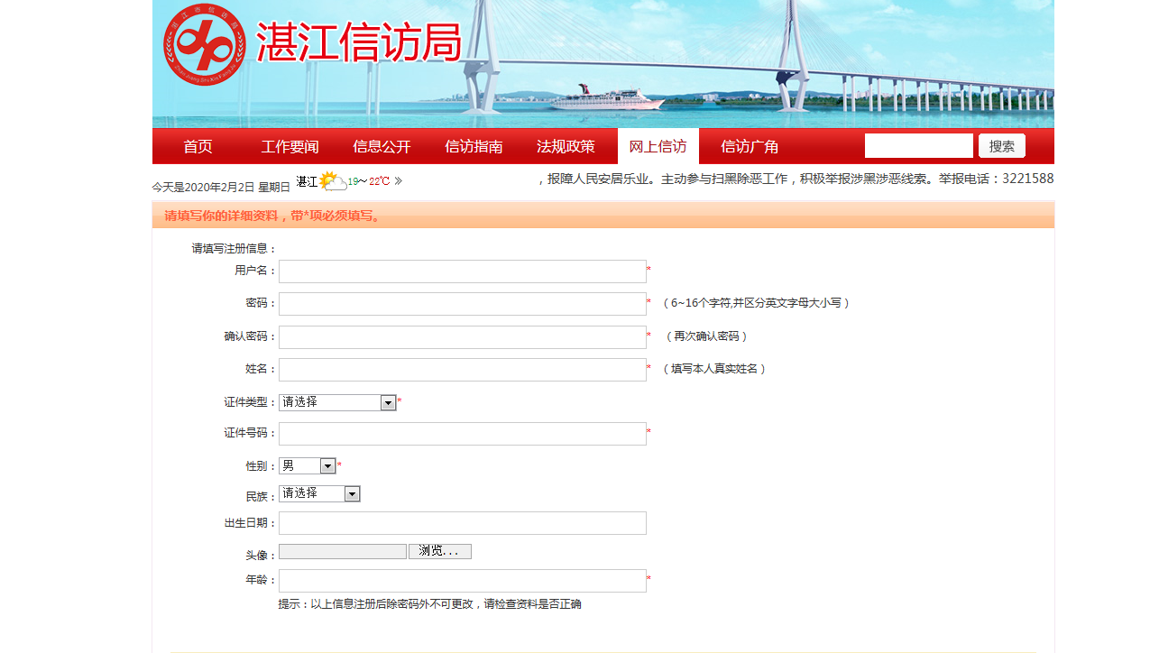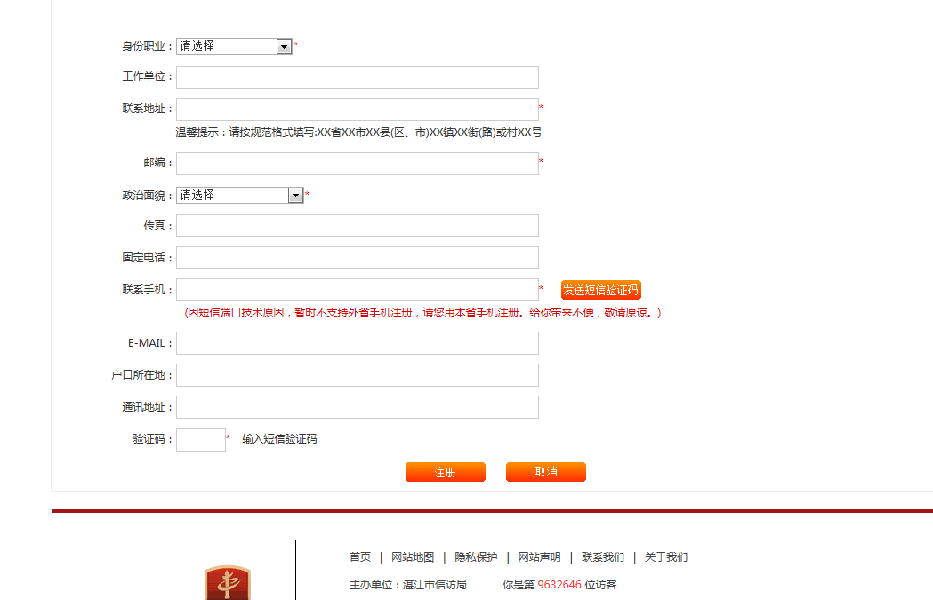
3、登录：已注册用户输入注册时的姓名、证件号码、密码登录。
4、提交：登录后，点击“投诉请求”，按要求填写相关内容，提交投诉事项。
5、查询：登录后，点击“查询评价”，查看办理情况。

